**Documentação de análise**

1. **Regras de negócio:**

**RN01:** Quantidade máxima de contas na plataforma:

Cada conta criada será vinculada a um número de telefone. O limite será de uma conta por número.

**RN02:** Quantidade máxima de produtos na lista de desejos:

A lista de desejos terá uma capacidade máxima de 20 produtos.

**RN03:** Quantidade máxima de produtos no carrinho:

O carrinho terá uma capacidade máxima de 15 produtos.

**RN04:** Finalização da compra:  
O usuário deve estar logado para finalizar uma compra na plataforma.

**RN05:** Quantidade máxima de produtos para presente:

O usuário não poderá dar de presente um jogo que o destinatário já tenha, e se quiser mandar, só poderá ser enviado um jogo por vez.

**RN06:** Avaliação do Produto:

O usuário poderá editar sua avaliação caso mude de opinião.

1. **Identificação de atores:**

**Usuário:** Indivíduo que utiliza a aplicação para comprar e jogar os jogos.

**Administrador:**

1. **Casos de uso:**

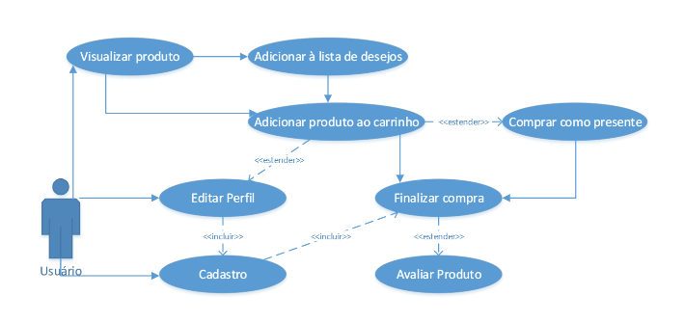

UC1: Cadastro

UC2: Visualizar o produto;

UC3: Adicionar à lista de desejos

UC4: Adicionar produto ao carrinho;

UC5: Finalizar compra;

UC6: Comprar como presente;

UC7: Avaliar produto;

UC8: Editar perfil.

**UC1: Cadastro**

**Descrição:** Quando o usuário faz o registro na aplicação.

**Ator Principal:** Usuário.

**Ator Secundário:**

**Fluxo principal:**

1. O usuário entra no site e clica no botão “”Iniciar sessão” onde encontrará o botão “Cadastrar-se”.
2. O usuário deverá preencher os seguintes campos: Nome de usuário, senha, confirmar senha, endereço de e-mail, confirmar endereço de e-mail, país de residência, telefone e concordar com os termos de uso.

**Fluxo alternativo:**1. Caso o usuário não preencha algum campo, o site irá apontar o campo em que falta algum dado e não irá apagar os campos já preenchidos.

**Fluxo de exceção:** **Violação de RN1:**

1. Caso o número de telefone informado na hora do cadastro já exista na base de dados, o usuário não poderá realizar o cadastro.

**UC2: Visualizar o Produto:**

**Descrição:** Quando o usuário visualiza o produto na loja.

**Ator Principal:** Usuário.

**Ator Secundário:**

**Fluxo Principal:**

1. O usuário irá utilizar a barra de pesquisa ou os filtros para entrar na página do jogo desejado. No botão “Mais informações” ele encontrará as avaliações, requisitos mínimos e recomendados, etc.

**UC3: Adicionar à lista de desejos:**

**Descrição:** Quando o usuário adiciona um jogo na lisa de desejos para receber notificações de promoção.

**Ator Principal:** Usuário.

**Ator Secundário:**

**UC4: Adicionar produto ao carrinho:**

**Descrição:** Quando o usuário adiciona um produto ao carrinho antes de concluir a compra.

**Ator Principal:** Usuário.

**Ator Secundário:**

**UC5: Finalizar compra:**

**Descrição:** Quando o usuário finaliza o fluxo de compra.

**Ator Principal:** Usuário.

**Ator Secundário:**

**UC6: Comprar como presente:**

**Descrição:** Quando o usuário decide dar um jogo de presente para um amigo.

**Ator Principal:** Usuário.

**Ator Secundário:** Usuário2

**UC7: Visualizar produto:**

**Descrição:** Quando o usuário quer obter mais informações sobre o produto desejado.

**Ator Principal:** Usuário.

**Ator Secundário:**

**UC8: Avaliar produto:**

**Descrição:** Quando o usuário deseja atribuir uma nota ao produto.

**Ator Principal:** Usuário.

**Ator Secundário:**